关于开展公益小数报名师大讲坛——“常州市小学数学实验教学研究成果发布”专题研讨活动的通知

各辖市（区）教师发展中心：
小学数学实验是在数学思想和数学教学理论的指导下，小学生借助实物和工具，通过对实验素材进行“数学化”的操作来验证数学结论、建构数学概念、探索数学规律、解决数学问题的一种数学学习方式。常州市小学数学实验教学的研究与实施丰富了小学生学习数学的方式，改变了课堂教学的常规面貌，呈现出了新的特点。
为深化专题研究，江苏教育报刊总社《小学生数学报》编辑部联合常州市教育科学研究院，将于2019年6月11日—12日在常州市武进区星河实验小学举办“小数报名师大讲坛——常州市小学数学实验教学研究成果发布”教学展示及专题交流研讨活动。
现将有关事项通知如下：
一、活动时间：2019年6月11日-12日
二、活动地点：常州市武进区星河实验小学
三、报到时间、地点：
1.需住宿的老师请在6月11日上午11：30前，到常州市武进区湖塘维也纳3好酒店报到。联系人：张老师（15061939597），贺老师（18052521222）。
2.不需住宿的老师请提前至常州市武进区星河实验小学报到。
四、报名方式：请参会者将报名信息发至邮箱181203499@qq.com。报名截止时间：2019年6月5日。
五、日程安排：
时间安排 |  | 活动内容 | 主持人 | 地 点
6.11  下午 | 14:00～14:50 | 开幕式 | 邵林 | 常州市武进区星河实验小学苹果剧场
6.11  下午 | 15:00～16:30 | 主题报告  1.开启小学数学实验教学研究之旅  （常州市实验小学 陈美华）  2.小学数学实验教学内容的选择与建议  （常州市钟楼实验小学 吴迪）  - 融﹒创﹒长——小学数学实验教学资源建设  （常州市新北区三井实验小学 马晓明）  4.为实验教学把脉导航——评价功能开发的思考与实践  （常州市武进区星辰实验学校 谢凤梨）  5.遇见数学实验——小学数学实验教学有效融入数学课程  （常州市武进区星河实验小学 潘香君） | 蒋敏杰 | 常州市武进区星河实验小学苹果剧场
6.11  下午 | 16:35～17:00 | 参观数学实验室 | 蒋敏杰 | 常州市武进区星河实验小学苹果剧场
6.12  上午 | 08:25～09:05 | 观摩课堂：尤冰  （四年级 折角） | 蒋敏杰 | 常州市武进区星河实验小学苹果剧场
6.12  上午 | 09:15～09:55 | 观摩课堂：潘香君  （四年级 可能性） | 蒋敏杰 | 常州市武进区星河实验小学苹果剧场
6.12  上午 | 10:05～10:45 | 观摩课堂：贺燕  （五年级 玻璃碎了） | 蒋敏杰 | 常州市武进区星河实验小学苹果剧场
6.12  上午 | 10:50～11:30 | 互动交流 | 蒋敏杰 | 常州市武进区星河实验小学苹果剧场
6.12  上午 | 11:30～11:40 | 专家引领：潘小福 | 蒋敏杰 | 常州市武进区星河实验小学苹果剧场
活动结束，代表返程

六、其他有关事项：
1.本次“小数报名师大讲坛”活动系江苏教育报刊总社公益送教助学活动，不收会务费。考虑部分教师的实际需求，如需提供食宿，请与当地承办方联系，凭发票回原单位报销。
2.绿色出行，请参会者尽量拼车前往，并在往返路上务必注意交通安全。

常州市教育科学研究院
2019年5月22日
附件1：名师大讲坛活动回执单
附件2：交通路线图

附件1：

小数报名师大讲坛——“常州市小学数学实验教学研究成果发布”
专题研讨活动回执单

序号 | 姓名 | 性别 | 单位 | 电话 | 是否住宿 | 12号中午是否用餐

附件2：
- 交通路线图：
1.常州汽车客运站到维也纳3好大酒店
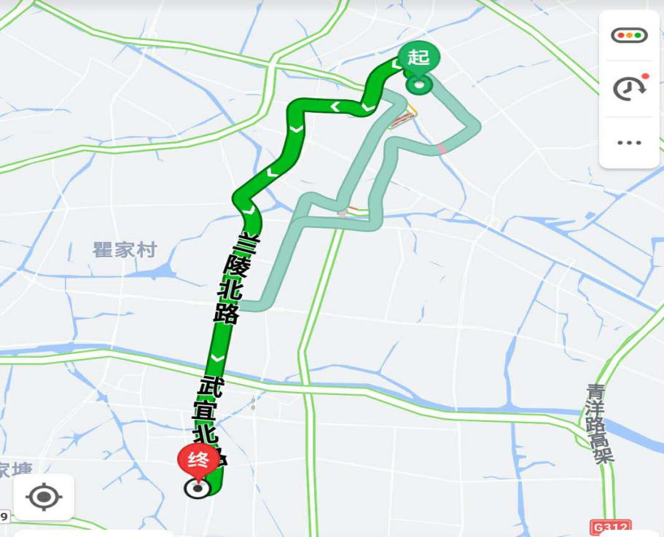
2.从维也纳3好大酒店到星河实验小学（搜素“星河小学”）。
